Danh: I.1
Như : I.2 và II.2
Trường: II.1 và III.2
Nam: III.1 và III.4
Quyên: III.3, ràng buộc và bẫy dữ liệu
Hiền: IV
[Mini Project] Hệ thống Quản lý Bán lẻ Đa kênh FastMart-Enterprise.docx mini
https://docs.google.com/document/d/103grg3AhTYtX40Ef7PWLWH5dN3S-WWVx/edit srs

Phần I: Phân tích Bối cảnh, Kiến trúc 3-Tier & Xác định Yêu cầu
1. Phân tích nhiệm vụ và các thành phần xử lý của kiến trúc 3 tầng:
Hệ thống được thách thành ba lớp độc lập, mỗi lớp một trách nhiệm riêng biệt:
Tầng Presentation (Giao diện người dùng):
- Thành phần: Web Browser, Mobile App, Desktop App.
- Nhiệm vụ: Tiếp nhận thao tác của khách hàng/nhân viên và hiển thị kết quả trả về từ máy chủ.
Tầng Business Logic (Xử lý nghiệp vụ) :
- Thành phần: API xử lý Đơn hàng, Tồn kho, Khuyến mãi, Thanh toán, Xác thực.
- Nhiệm vụ: Xử lý các quy tắc và luồng nghiệp vụ (xử lý theo những gì được đặt ra và các bước xử lý). Phụ trách kiểm tra tính hợp lệ của dữ liệu và đóng vai trò điều phối giữa Presentation và tầng Data Access.
Tầng Business Logic (Xử lý nghiệp vụ) :
- Thành phần: API xử lý Đơn hàng, Tồn kho, Khuyến mãi, Thanh toán, Xác thực.
- Nhiệm vụ: Xử lý các quy tắc và luồng nghiệp vụ (xử lý theo những gì được đặt ra và các bước xử lý). Phụ trách kiểm tra tính hợp lệ của dữ liệu và đóng vai trò điều phối giữa Presentation và tầng Data Access.
Tầng Data Access (Lưu trữ dữ liệu):
- Thành phần: CSDL MySQL Master-Slave và cơ chế Caching.
- Nhiệm vụ: Lưu trữ và truy xuất dữ liệu một cách an toàn và hiệu quả dựa trên các truy vấn từ tầng Business Logic.
3 lý do vì sao mô hình 3 tầng giúp khắc phục triệt để nguy cơ nghẽn mạng và lộ CSDL của hệ thống cũ.
- Lý do 1: Khả năng mở rộng độc lập (Scalability) và tối ưu . Mỗi tầng đều xử lý những yêu cầu riêng nên khi gặp vấn đề ở đâu chỉ cần xử lý ở đó. Ví dụ nếu như lưu lượng người dùng tăng vọt trong 1 thời điểm (Flash Sale) thì chỉ cần mở rộng (Scale) ở tầng Presentation, Business logic để tiếp nhận yêu cầu. Sự phân tách trên giúp chúng ta có thêm thời gian đảm bảo tầng Data vẫn ổn định và không bị nghẽn (chèn thêm Redis Cache để chắn request).
- Lý do 2: Bảo mật đa lớp. Dữ liệu đi qua lần lượt 3 tầng. Tầng 1 người dùng không tương tác trực tiếp với Data. Tầng 2 dữ liệu đi vào được kiểm tra chặt chẽ mới tới tầng 3.
- Lý do 3. Dễ bảo trì và tái sử dụng. Đội ngũ phát triển khoanh vùng dễ dàng các lỗi khi hệ thống gặp sự cố mà không làm sập toàn bộ hệ thống.

I.2. Thu thập Yêu cầu & Stakeholders Matrix
1. Bảng Ma trận nhu cầu tra cứu Hồ sơ SRS
Stakeholder | Nhu cầu tra cứu
Ban Giám đốc FastMart | Phạm vi hệ thống, yêu cầu chính, báo cáo và khả năng mở rộng
PM Dự án | Tiến độ, phạm vi, yêu cầu chức năng và phi chức năng
Đội Lập trình Backend/Frontend | Yêu cầu chức năng, User Story, Use Case và giao diện
Đội Kiểm thử QA/Tester | Yêu cầu chức năng, yêu cầu phi chức năng và các trường hợp kiểm thử

2. User Stories

User Story 1 – Khách hàng: Là một Khách hàng, tôi muốn tìm kiếm sản phẩm, thêm sản phẩm vào giỏ hàng và đặt hàng trực tuyến để có thể mua hàng nhanh chóng.
User Story 2 – Thu ngân POS: Là một Thu ngân POS, tôi muốn tạo và xác nhận đơn hàng tại quầy để hoàn tất việc bán hàng cho khách.
User Story 3 – Quản lý Kho: Là một Quản lý Kho, tôi muốn kiểm tra và cập nhật tồn kho theo thời gian thực để tránh tình trạng bán sản phẩm đã hết hàng.

3. Yêu cầu chức năng (FR)
Mã | Yêu cầu
FR-01 | Hệ thống cho phép khách hàng tìm kiếm sản phẩm.
FR-02 | Hệ thống cho phép khách hàng tạo và đặt đơn hàng.
FR-03 | Hệ thống kiểm tra tồn kho trước khi xác nhận đơn hàng.
FR-04 | Hệ thống cho phép thanh toán đơn hàng trực tuyến.

4. Yêu cầu phi chức năng (NFR)
Mã | Yêu cầu
NFR-01 | Hệ thống đảm bảo SLA Uptime tối thiểu 99,9%.
NFR-02 | Thời gian phản hồi các thao tác chính không quá 2 giây.
NFR-03 | Dữ liệu quan trọng phải được mã hóa để đảm bảo an toàn.
NFR-04 | Hệ thống có khả năng phục vụ nhiều người dùng đồng thời trong giờ cao điểm.
Phần II: Mô hình hóa Luồng Nghiệp vụ & Sơ đồ Use Case
1. Sơ đồ Activity Diagram với Swimlanes:

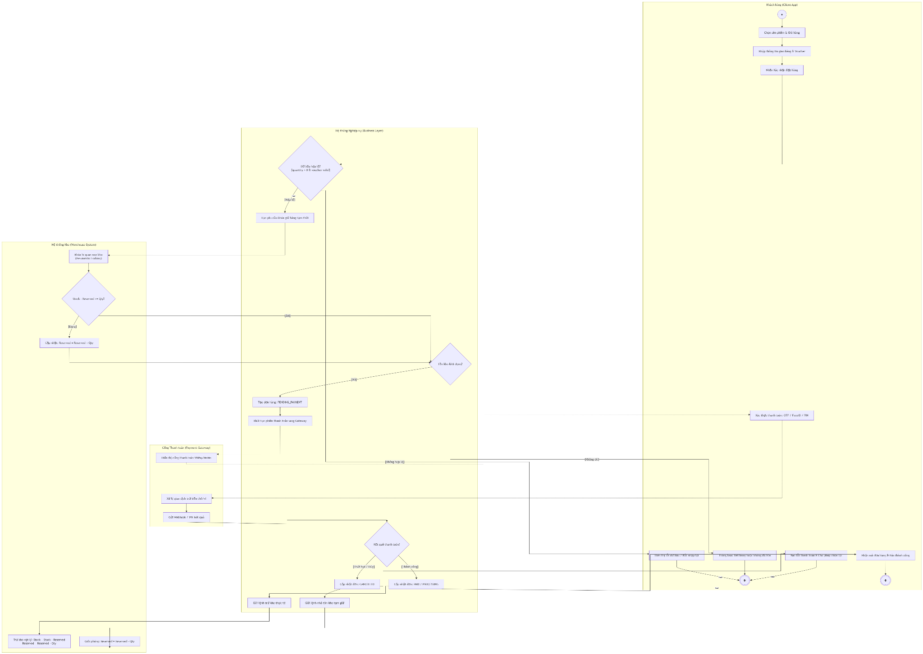

II.2. Sơ đồ Use Case Diagram & Bảng Đặc tả

1. Use Case Diagram
Actor:
· Customer
· Cashier
· Warehouse Staff
· System Admin
Các Use Case chính:
· Đăng nhập / Xác thực người dùng
· Đặt hàng
· Kiểm tra tồn kho
· Thanh toán
· Quản lý đơn hàng
· Quản lý tồn kho
· Quản lý hệ thống
Các quan hệ:
· Đặt hàng <<include>> Xác thực người dùng
· Đặt hàng <<include>> Kiểm tra tồn kho
· Thanh toán <<extend>> Đặt hàng
· Áp mã giảm giá Voucher <<extend>> Đặt hàng

Phân quyền Actor
Actor | Use Case
Customer | Đăng nhập, Đặt hàng, Thanh toán, Áp mã Voucher
Cashier | Đăng nhập, Tạo đơn hàng, Thanh toán
Warehouse Staff | Đăng nhập, Kiểm tra tồn kho, Cập nhật tồn kho
System Admin | Đăng nhập, Quản lý hệ thống

2. Đặc tả Use Case: Đặt hàng trực tuyến
Nội dung | Mô tả
Use Case | Đặt hàng trực tuyến
Primary Actor | Customer
Pre-conditions | Khách hàng đã đăng nhập và có sản phẩm trong giỏ hàng
Post-conditions | Đơn hàng được tạo và lưu vào hệ thống
Main Flow | 1. Khách hàng chọn sản phẩm.  2. Hệ thống kiểm tra tồn kho.  3. Khách hàng nhập thông tin nhận hàng.  4. Khách hàng chọn phương thức thanh toán.  5. Hệ thống tạo đơn hàng.  6. Hệ thống xác nhận đặt hàng thành công.
Alternative Flow | Nếu sản phẩm không đủ tồn kho, hệ thống thông báo và yêu cầu khách hàng điều chỉnh số lượng.
Exception Flow | Nếu thanh toán thất bại, hệ thống thông báo lỗi và không xác nhận đơn hàng.

Phần III.
III.1: Trích xuất Class Diagram
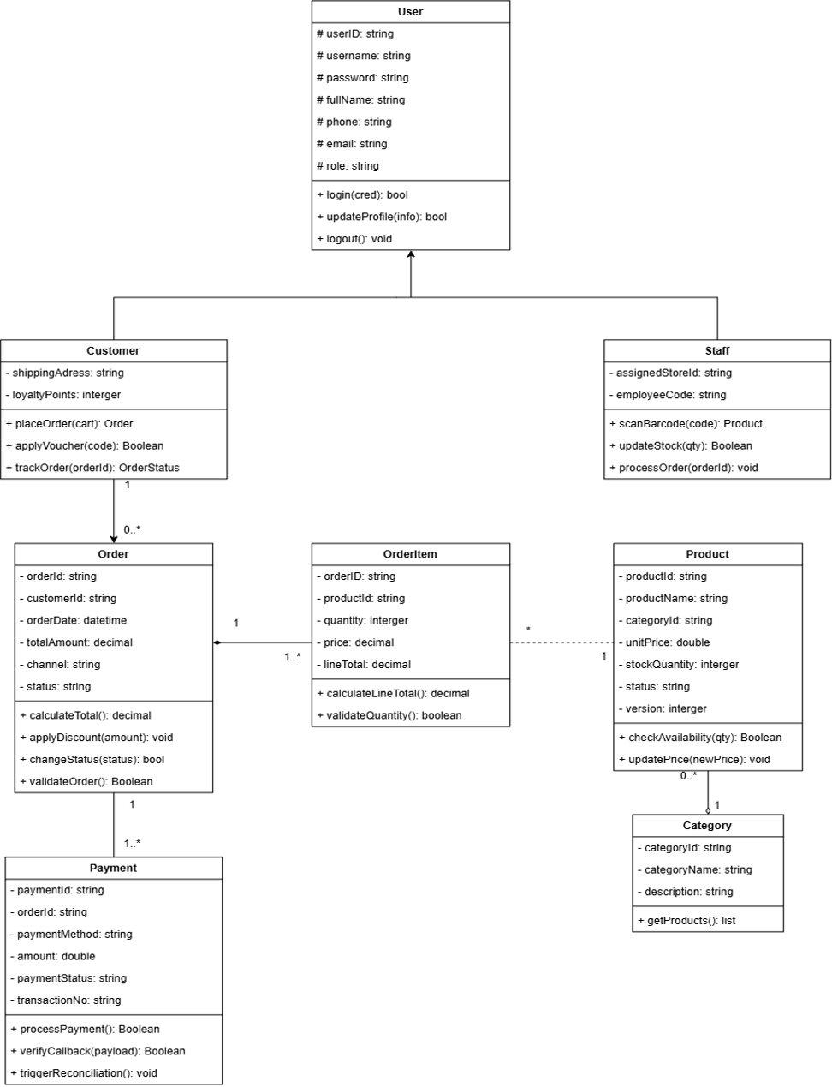

III. 2. Thiết kế Sequence Diagram:
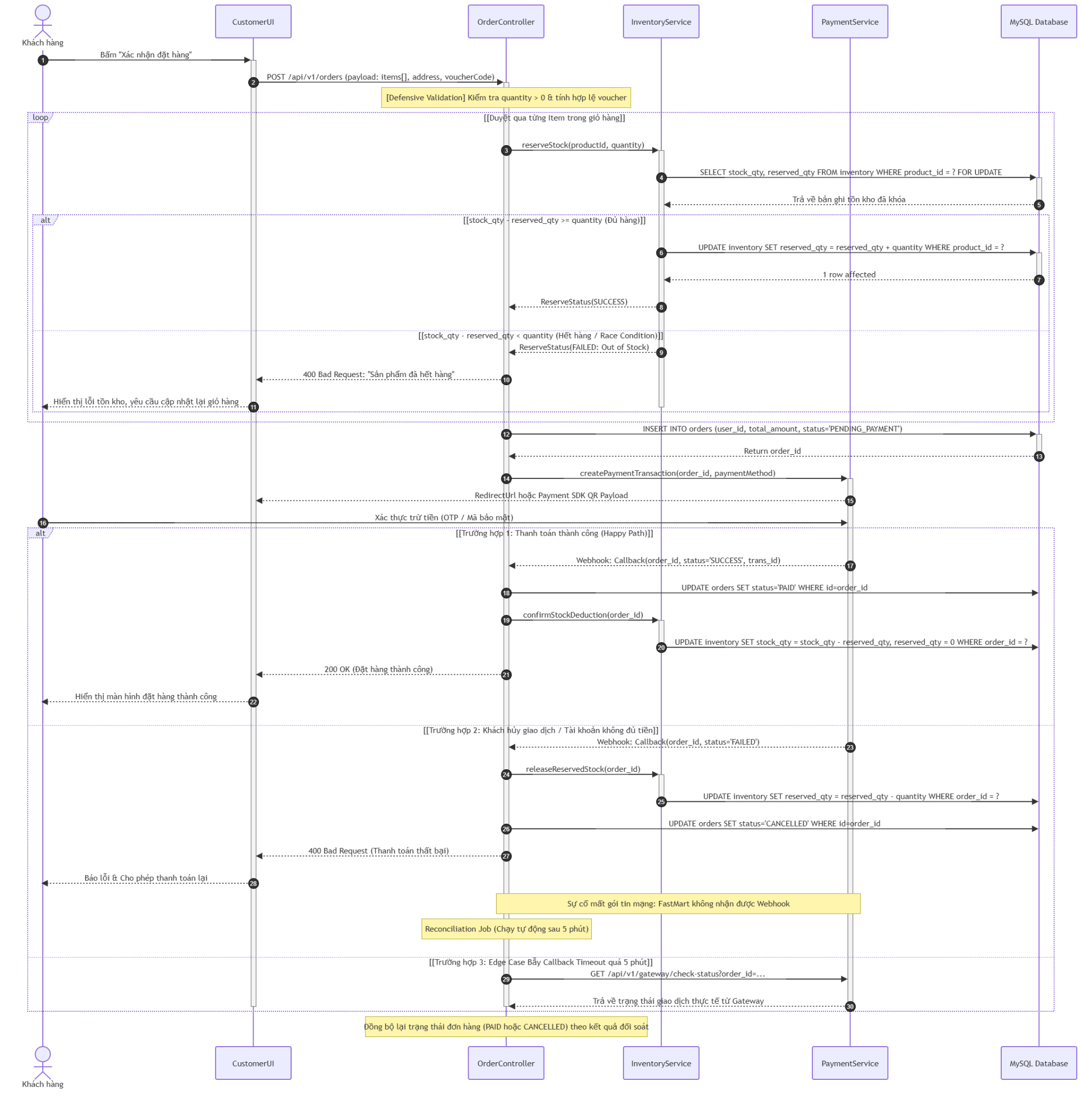
III.3. Ràng buộc và Bẫy dữ liệu

STT | Bẫy dữ liệu | Tình huống | Cách xử lý
1 | Tranh chấp tồn kho đồng thời (Race Condition) | Hai khách hàng cùng đặt sản phẩm cuối cùng trong kho tại cùng một thời điểm. | Sử dụng Pessimistic Lock hoặc Optimistic Lock tại Business Layer. Chỉ một giao dịch được trừ tồn kho, giao dịch còn lại nhận thông báo hết hàng.
2 | Gián đoạn Cổng thanh toán (Payment Callback Timeout) | Khách hàng đã bị trừ tiền nhưng Webhook Callback không gửi về FastMart do mất kết nối. | Đơn hàng được giữ ở trạng thái Pending. Sau 5 phút, Reconciliation Service tự động đối soát với cổng thanh toán và cập nhật trạng thái giao dịch.
3 | Dữ liệu giao dịch dị biệt (Negative/Invalid Input) | Người dùng gửi quantity = -5 hoặc sử dụng Voucher đã hết hạn. | Thực hiện Defensive Validation tại Business Layer. Nếu dữ liệu không hợp lệ, trả về mã lỗi và thông báo thân thiện, không ghi dữ liệu sai vào CSDL.

Các ràng buộc chính
- Ràng buộc tồn kho: quantity đặt mua ≤ quantity tồn kho.
- Ràng buộc số lượng: quantity > 0.
- Ràng buộc Voucher: Voucher phải tồn tại, còn hạn và đáp ứng điều kiện sử dụng.
- Ràng buộc thanh toán: Chỉ xác nhận đơn hàng khi trạng thái thanh toán hợp lệ hoặc đã được đối soát.
- Ràng buộc dữ liệu: Dữ liệu đầu vào phải được kiểm tra tại Business Logic Layer trước khi ghi vào CSDL.
- Ràng buộc đồng thời: Không cho phép nhiều giao dịch cùng trừ một lượng tồn kho đã hết.
Mục tiêu: bảo đảm hệ thống không over-selling, không ghi nhận sai trạng thái thanh toán và không làm lỗi CSDL khi nhận dữ liệu bất thường.

III.4: Thiết kế CSDL ERD đạt chuẩn 3NF: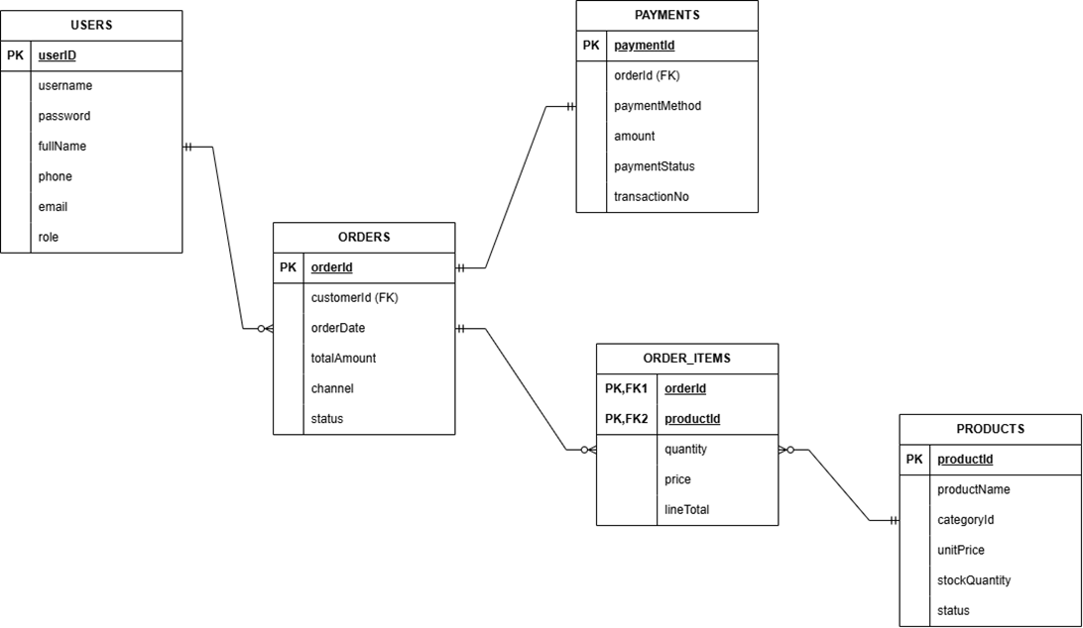
Chuẩn hóa 3NF:
- 1NF: Bảng trung gian ORDER_ITEMS loại bỏ nhóm thuộc tính lặp sản phẩm trong một đơn hàng
- 2NF: Khắc phục phụ thuộc hàm một phần, tách riêng thông tin PRODUCTS ra khỏi ORDER_ITEMS
- 3NF: Loại bỏ phụ thuộc hàm bắc cầu, tách riêng USERS và PAYMENTS độc lập khỏi đơn hàng

Phần IV
https://docs.google.com/document/d/1PCL7uh5WhDjpNTZLVRJrm_1RjRnpB1CvJG5U0-nBBIU/edit?tab=t.0

